VALPARAÍSO, 22 DE JULIO DE 2020

C E R T I F I C A D O
El Abogado Secretario de Gobierno Interior, Nacionalidad, Ciudadanía y Regionalización que suscribe, certifica:

Que el texto que se acompaña, debidamente autenticado, contiene el articulado íntegro del proyecto que suspende transitoriamente la aplicación de las multas a que pueda haber lugar, por el no pago oportuno de las patentes a que obliga la ley de alcoholes, cuando la infracción coincida con la prohibición de funcionamiento dispuesto por la autoridad sanitaria, con ocasión de la pandemia de Covid-19 (boletín N°13.650-06); de origen en moción, en primer trámite constitucional y reglamentario, tal como fue aprobado por esta Comisión.

Para la discusión y aprobación se celebró una sesión el día 21 de julio y se contó con la asistencia de las diputadas señoras Daniella Cicardini, Marcela Hernando, Karin Luck, Andrea Parra, Catalina Pérez y Joanna Pérez (Presidenta); y de los diputados señores Bernardo Berger, Andrés Longton, Andrés Molina, Celso Morales, Raúl Saldívar, Renzo Trisotti y Pedro Velásquez.

Constancias Reglamentarias:

- La idea matriz del proyecto es suspender, desde la publicación de esta ley y por el plazo que se especifica, la aplicación de las sanciones que contempla la ley N°19.925, sobre expendio y consumo de bebidas alcohólicas, por el no pago de la patente correspondiente al mes de julio de 2020.

- Normas de quórum especial

El proyecto es de quorum simple.

- Trámite de Hacienda
No requiere trámite de Hacienda.

- La idea de legislar fue aprobada por asentimiento unánime. Participaron en la votación las diputadas señoras Daniella Cicardini, Marcela Hernando, Karin Luck, Andrea Parra, Catalina Pérez y Joanna Pérez (Presidenta); y los diputados señores Bernardo Berger, Andrés Longton, Andrés Molina, Celso Morales, Raúl Saldívar, Renzo Trisotti y Pedro Velásquez.

5) Se designó Diputada Informante a la señora Maya Fernández.

6)Indicaciones rechazadas: No hay

7)Enmiendas incorporadas: se agregaron al texto original de la moción los siguientes artículos 2 y 3:

“Artículo 2.- Para efectos de lo dispuesto en el artículo 5° inciso segundo de la Ley N°19.925, se presumirá de derecho que el incumplimiento en el pago durante el tiempo que dure la prohibición de funcionamiento establecida en el numeral 27 de la Resolución N°212 de 27 de marzo de 2020, no es imputable al deudor.

Artículo 3.- En el mismo plazo establecido en el artículo primero de esta ley, no se realizarán los remates y adjudicaciones señaladas en el inciso cuarto del artículo 7° la Ley N°19.925.”.

Texto del proyecto aprobado

“Artículo 1.- A partir de la publicación de la presente ley y hasta 60 días después de que se levante la prohibición de funcionamiento establecida en el numeral 27 de la Resolución Nº 212, del 27 de marzo de 2020 del Ministerio de Salud, no se cursarán ni aplicarán, en lo referente al pago y renovación de las patentes otorgadas de conformidad a la Ley N° 19.925 en su artículo 3º, correspondiente al mes de julio del año 2020, las infracciones y sanciones que la misma ley señala, como consecuencia del retraso en el pago de las respectivas patentes.”.

Artículo 2.- Para efectos de lo dispuesto en el artículo 5° inciso segundo de la Ley N°19.925, se presumirá de derecho que el incumplimiento en el pago durante el tiempo que dure la prohibición de funcionamiento establecida en el numeral 27 de la Resolución N°212 de 27 de marzo de 2020, no es imputable al deudor.

Artículo 3.- En el mismo plazo establecido en el artículo primero de esta ley, no se realizarán los remates y adjudicaciones señaladas en el inciso cuarto del artículo 7° la Ley N°19.925.”.

Sala de la Comisión, a 22 de julio de 2020

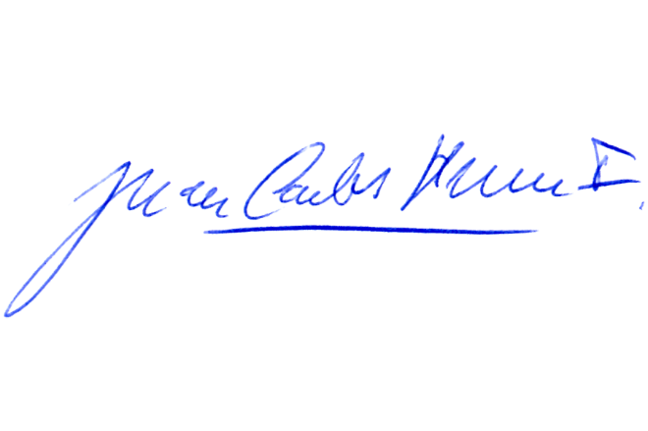

JUAN CARLOS HERRERA INFANTE
Abogado Secretario
Comisión de Gobierno Interior

